Министерство образования Республики Беларусь

Министерство науки и высшего образования Российской Федерации

МЕЖГОСУДАРСТВЕННОЕ ОБРАЗОВАТЕЛЬНОЕ

УЧРЕЖДЕНИЕ ВЫСШЕГО ОБРАЗОВАНИЯ

«БЕЛОРУССКО-РОССИЙСКИЙ УНИВЕРСИТЕТ»

Кафедра «Автоматизированные системы управления»

**Лабораторная работа № 1**

**Язык разметки гипертекстов HTML**

Выполнил: ст. гр. ИСиТ-191

Дювбанов В. В.

Проверил: ст. преподаватель

Денисевич Д. А.

Могилев, 2021

**Цель работы:** приобретение навыков создания HTML-документов.

**Задание для самостоятельной работы.** Создайте HTML-документ, состоящий из двух горизонтальных фрэймов. В правом фрэйме разместите изображение. По нажатию на отдельные элементы изображения во втором фрэйме должно появиться описание данного элемента.

**HTML:**

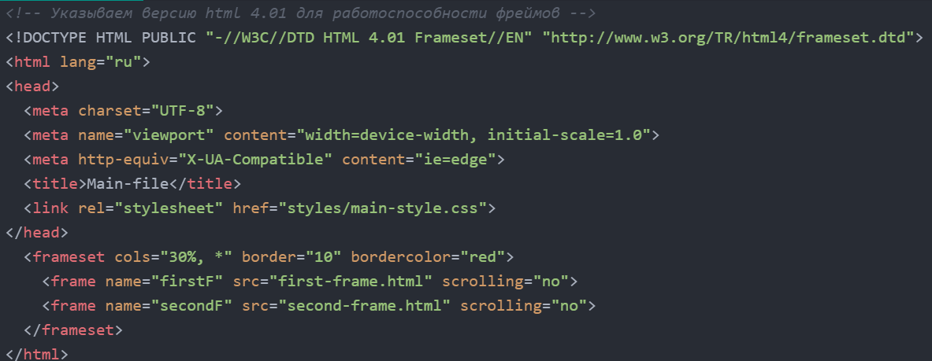

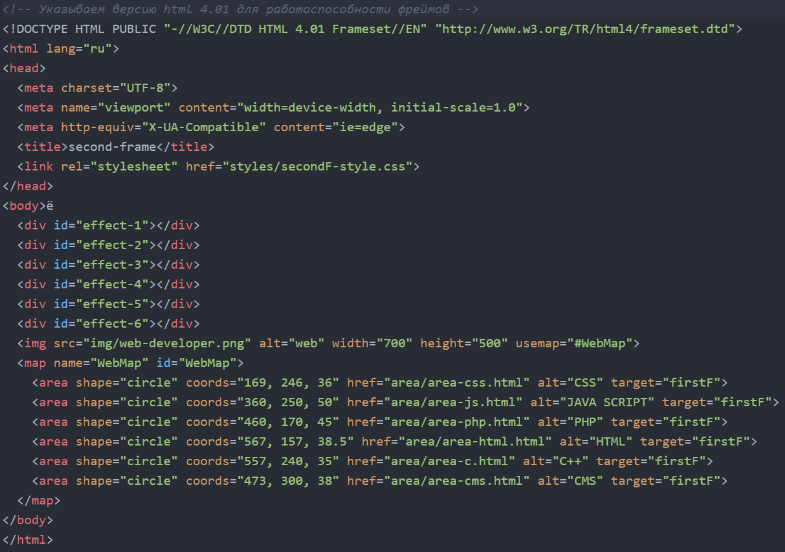

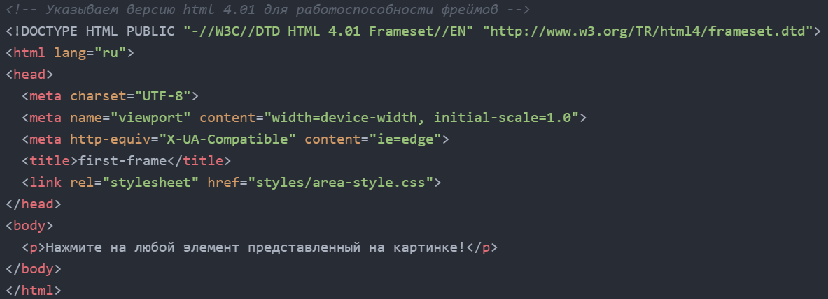

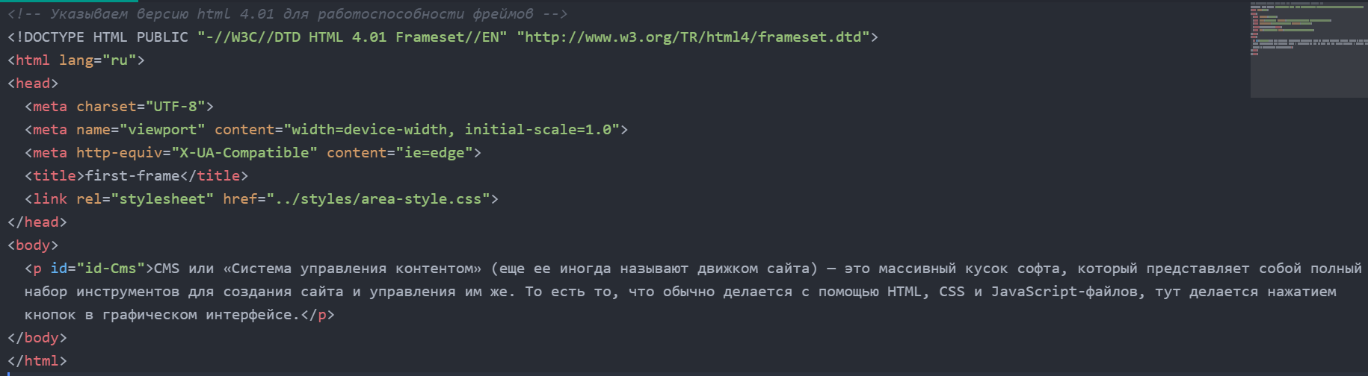

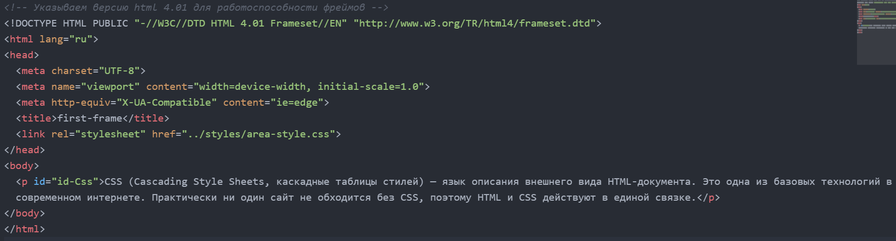

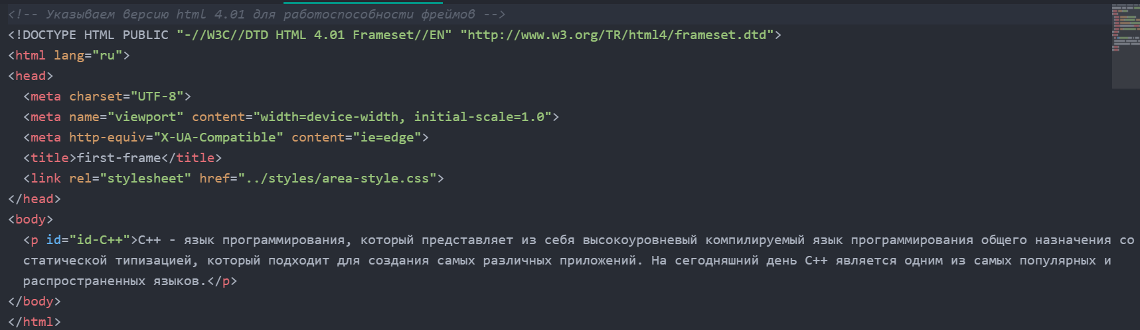

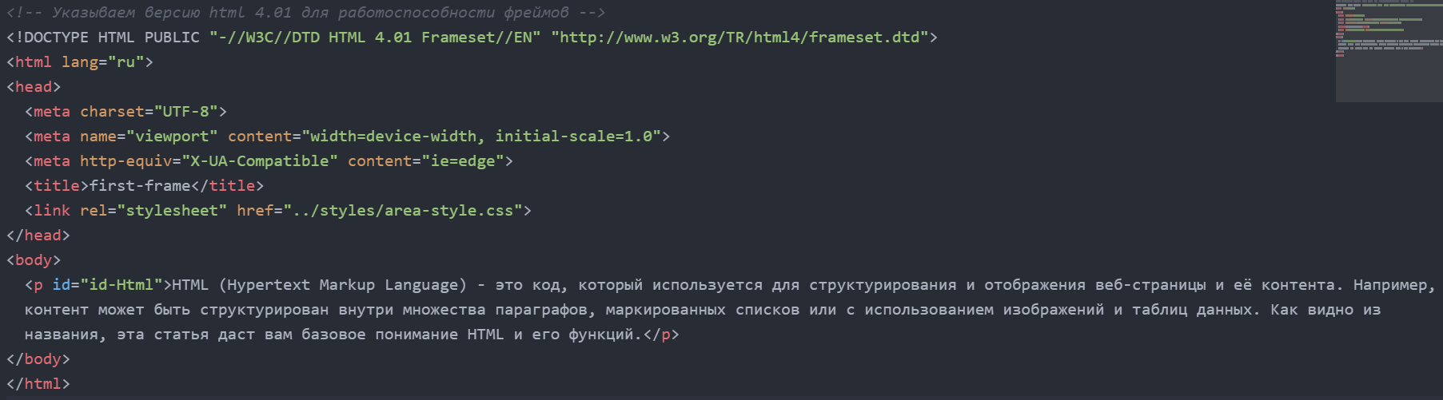

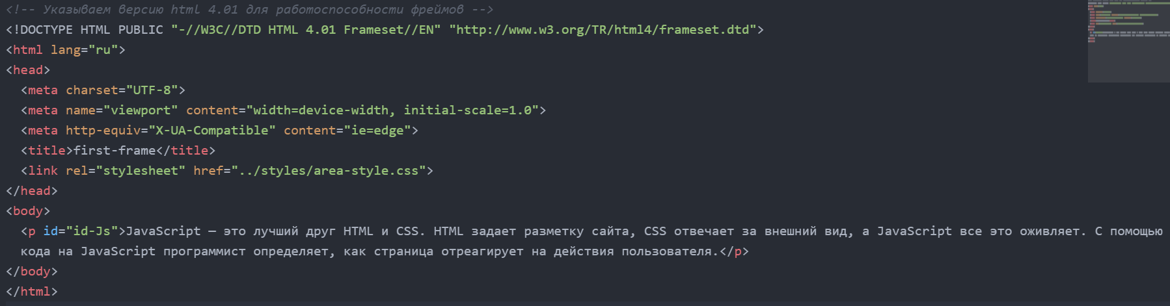

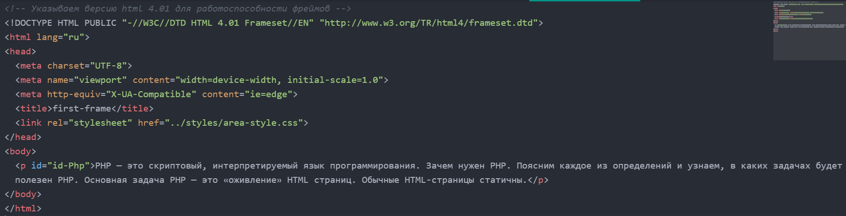

**Вывод:** в ходе работы были приобритены навыки создания HTML-документов и задания фреймов.